1. Вступ
Об'єктно-орієнтоване програмування (ООП) є фундаментальною парадигмою мови Python. У даному звіті розглянуто практичну реалізацію принципів ООП у вбудованих типах даних Python, а також у популярних зовнішніх бібліотеках, що використовуються для розробки.

2. ООП у вбудованих типах даних Python
Вбудовані типи даних у Python є повноцінними об'єктами, що базуються на класовій структурі.

2.1. Рядки (str)
Рядки в Python реалізовані як незмінні (immutable) об'єкти класу str. Всі маніпуляції з рядками виконуються через методи класу, які повертають новий об'єкт, залишаючи оригінал без змін.
Основні методи:
- upper(), lower() — зміна регістру символів.
- split(), join() — розбиття рядка на список та об'єднання списку в рядок.
- replace() — заміна частин рядка.
- strip() — видалення зайвих пробілів.
Реалізація принципів ООП:
- Інкапсуляція: Внутрішнє представлення рядка в пам'яті приховане від користувача.
- Поліморфізм: Оператори + та * перевантажені для виконання конкатенації та дублювання рядків відповідно.
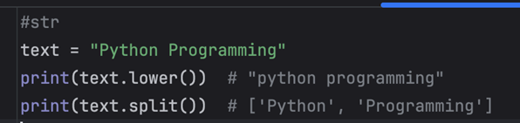
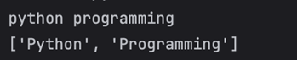

2.2. Списки (list)
Списки представляють собою змінні (mutable) послідовності, що мають широкий набір методів для керування вмістом.
Методи модифікації:
- Додавання елементів: append(), extend(), insert().
- Видалення елементів: remove(), pop(), clear().
- Впорядкування: sort(), reverse().
Реалізація принципів ООП:
- Мутабельність: Методи змінюють стан об'єкта безпосередньо "на місці" (in-place).
- Успадкування: Клас list реалізує множинне успадкування, зокрема від абстрактного базового класу MutableSequence.
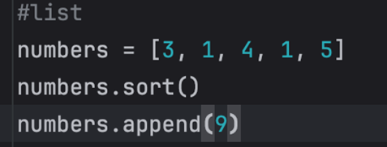

2.3. Словники (dict)
Словники — це асоціативні масиви, побудовані на парах "ключ-значення".
Ключові методи:
- Отримання даних: keys(), values(), items().
- Безпечний доступ: get(), setdefault().
- Модифікація: update(), pop().
Реалізація принципів ООП:
- Інкапсуляція: Механізм хеш-таблиці, що забезпечує швидкий доступ, повністю прихований.
- Класові методи: Наявність альтернативних конструкторів, наприклад dict.fromkeys().
- Ітератори: Методи повертають спеціальні view-об'єкти для ітерації.
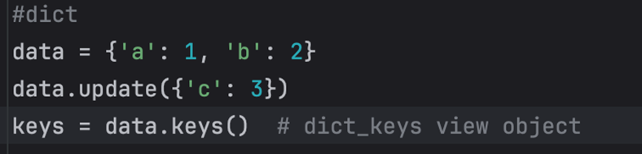

2.4. Множини (set)
Множини реалізують математичну логіку теорії множин.
Функціональність:
- Модифікація: add(), remove(), discard().
- Операції над множинами: union(), intersection(), difference().
- Перевірки: issubset(), issuperset().
Реалізація принципів ООП: Основним проявом є перевантаження операторів (|, &, -, ^) для зручного запису операцій над множинами. Також існує клас frozenset як незмінний аналог звичайних множин.

3. ООП у популярних зовнішніх бібліотеках
Зовнішні бібліотеки розширюють можливості Python, активно використовуючи ієрархію класів та композицію.

3.1. NumPy
Бібліотека для високопродуктивних наукових обчислень.
- Інкапсуляція: Складна логіка обчислень, реалізована мовою C, схована за простим Python-інтерфейсом.
- Broadcasting та Поліморфізм: Математичні операції автоматично розширюються на багатовимірні масиви завдяки перевантаженню операторів.
- Методи класу: Статистичні функції (середнє, відхилення) реалізовані як методи масиву.
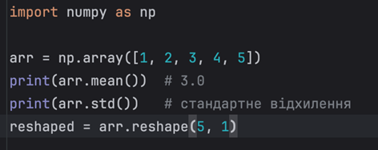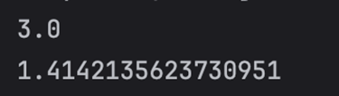

3.2. Matplotlib
Бібліотека для візуалізації даних, архітектура якої повністю об'єктно-орієнтована.
- Ієрархія класів: Чітка структура об'єктів: Figure → Axes → Artists.
- Композиція: Складні графіки будуються шляхом комбінування простих елементів.
- Керування станом: Налаштування відображення зберігаються всередині об'єктів графіку.
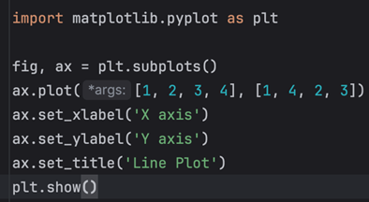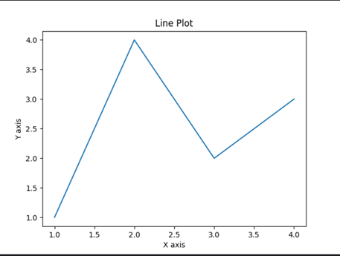

4. Ключові принципи ООП у Python: Підсумки
Аналіз показав, що Python базується на чотирьох основних принципах:
- Інкапсуляція: Використовується у всіх типах для приховування реалізації та надання зручного інтерфейсу.
- Успадкування: Дозволяє бібліотекам (наприклад, Flask) та типам даних створювати нові структури на базі існуючих.
- Поліморфізм: Забезпечує універсальність операторів та методів (яскраво виражено в NumPy, Pandas).
- Абстракція: Спрощує складні операції для кінцевого користувача.

Висновки
Вбудовані типи Python повністю базуються на ООП: кожен тип даних є класом з відповідними властивостями. Стандартні та зовнішні бібліотеки ефективно використовують успадкування та композицію для розширення функціоналу.
Застосування ООП забезпечує:
- Чистий, зрозумілий та структурований код.
- Легку розширюваність та можливість повторного використання коду.
- Інтуїтивний API для роботи з даними.
ООП є потужним інструментом, оволодіння яким є критично важливим для професійної роботи у сфері програмування

